NOTAS CON JHOANA.

¡Rutina por 30 días!

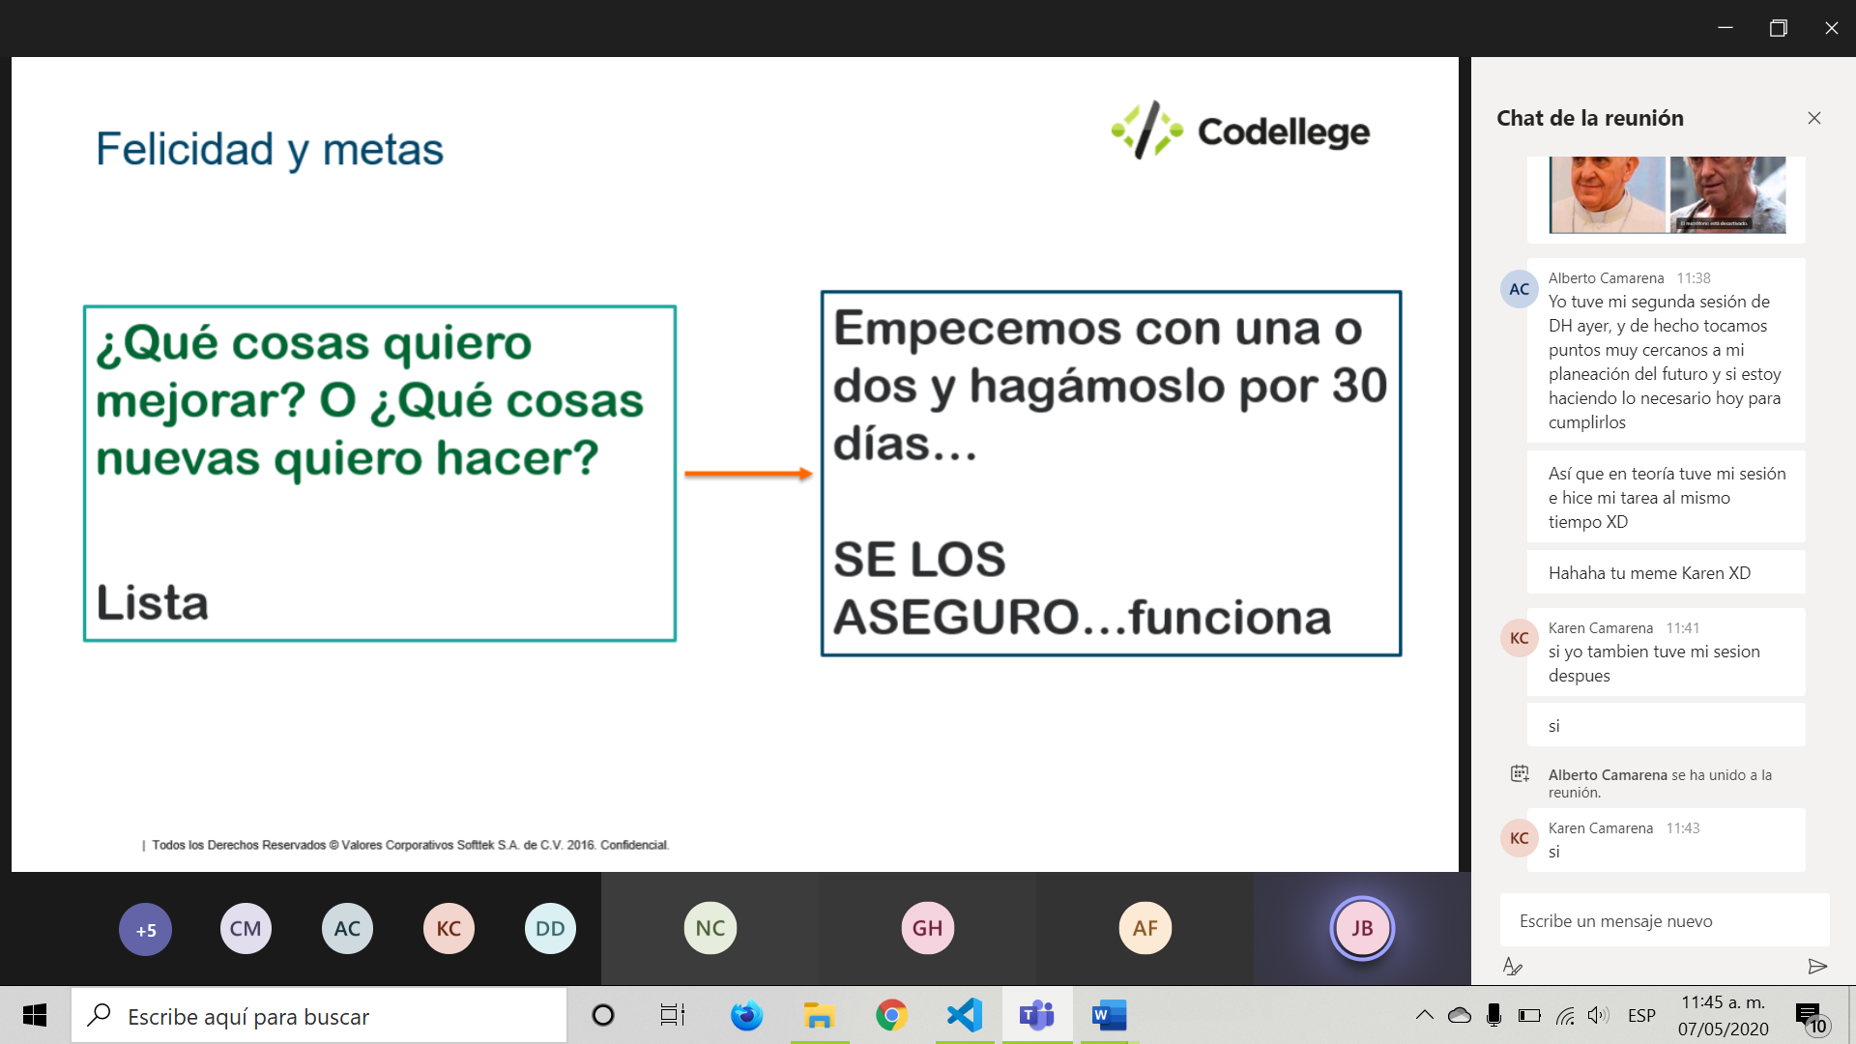

Fecha de cumplimiento.

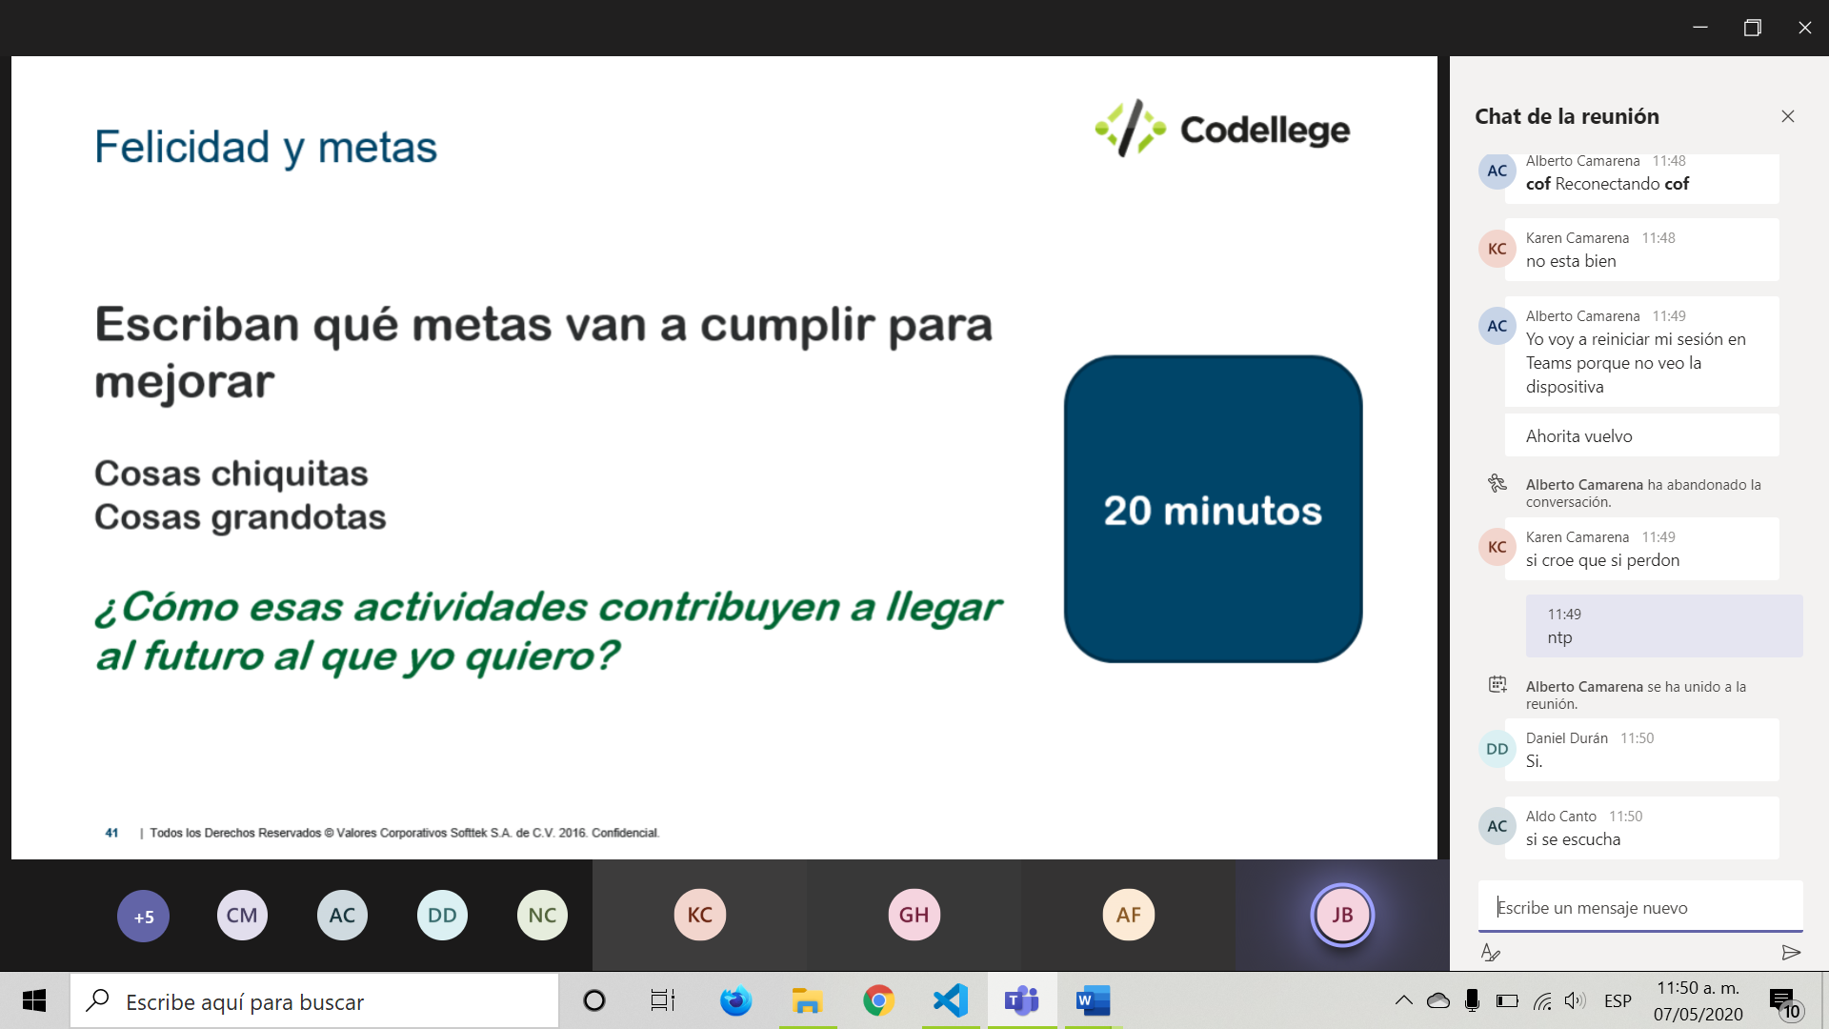

¿Qué metas quiero cumplir?

*Metas chiquitas:

-Bañarme temprano

-Desayunar temprano

¿Cómo estas actividades contribuyen a llegar al futuro al que yo quiero?

*Metas grandes:

- Leer

-Tomar agua todos los días

-Redes sociales.

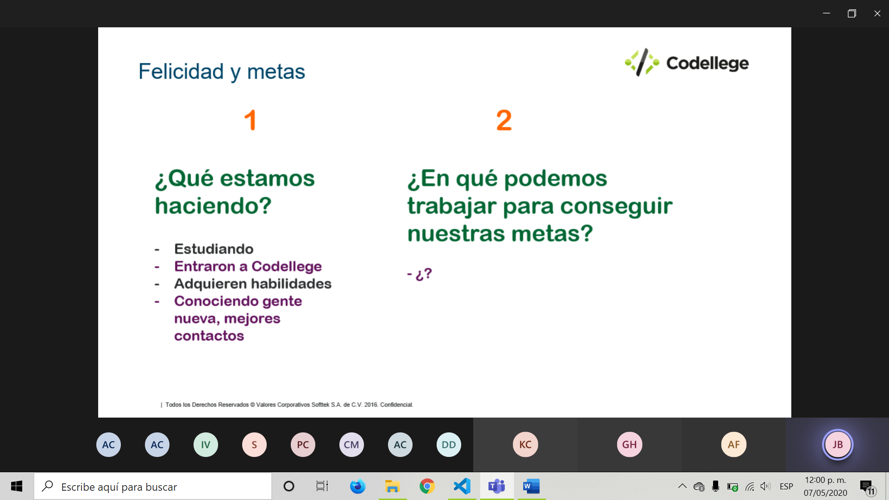

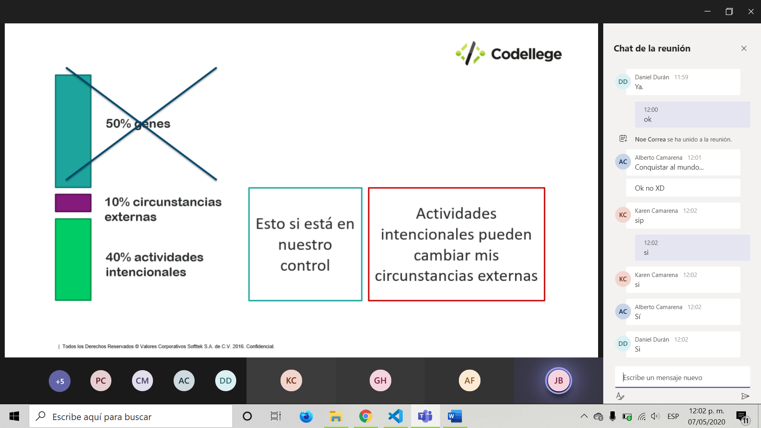



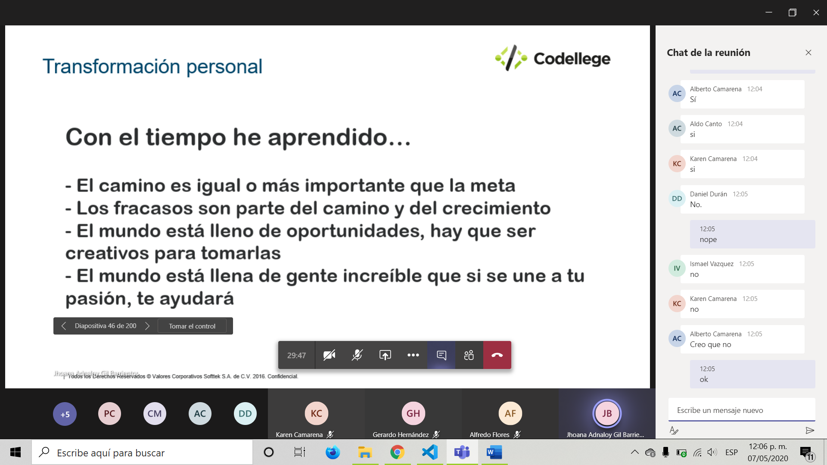

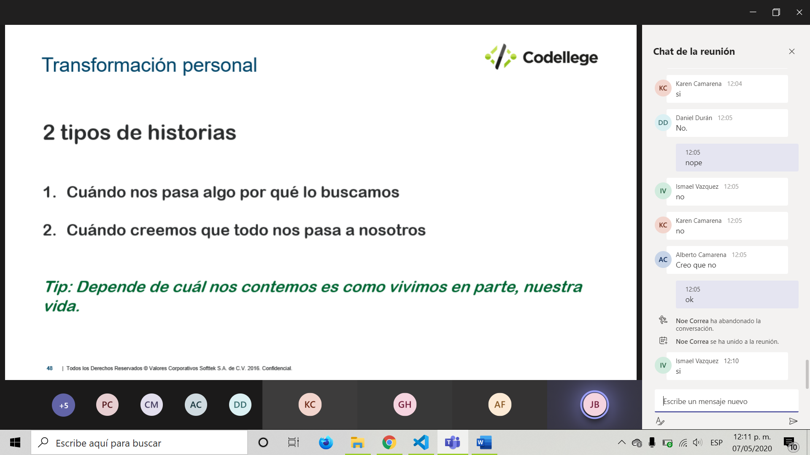

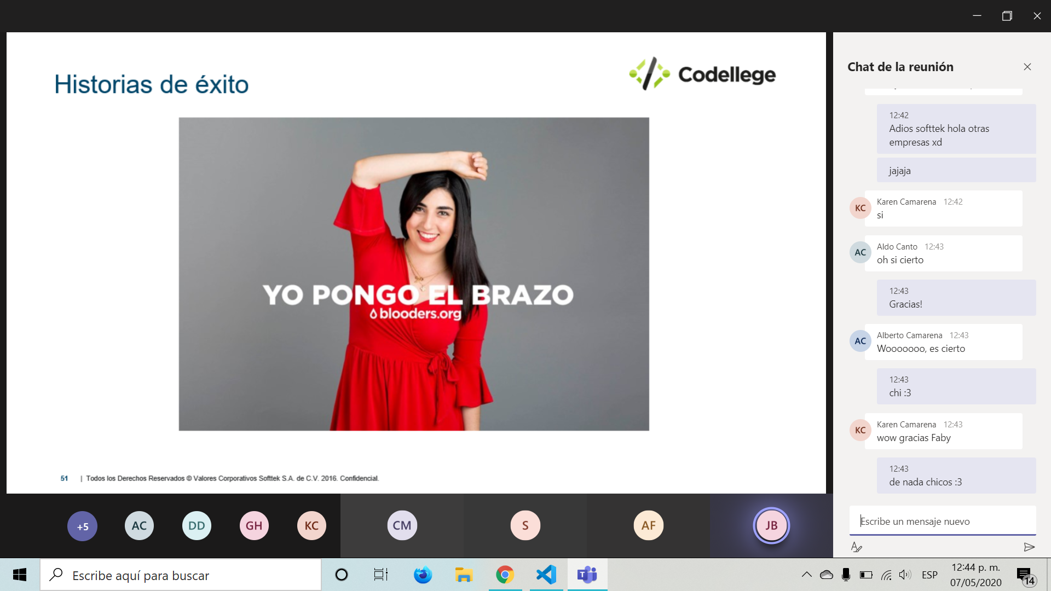

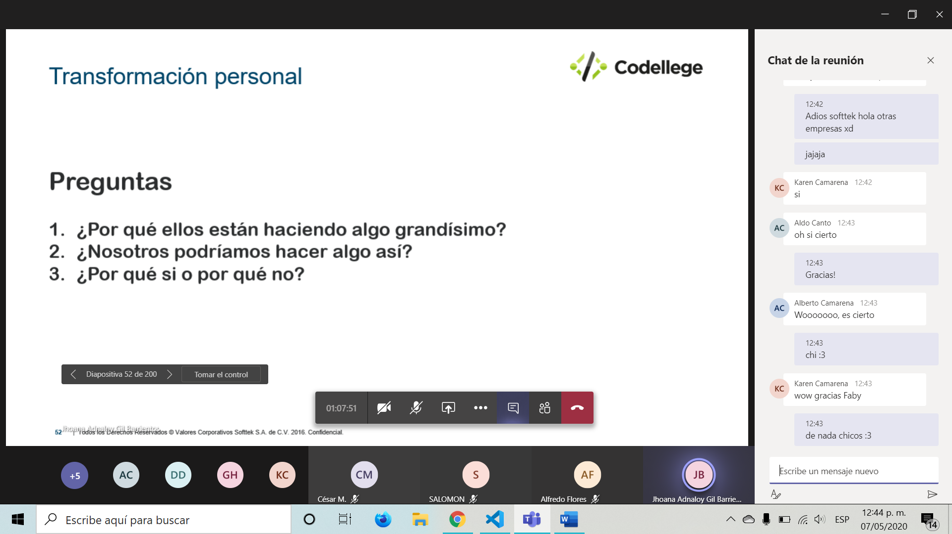

Tarea

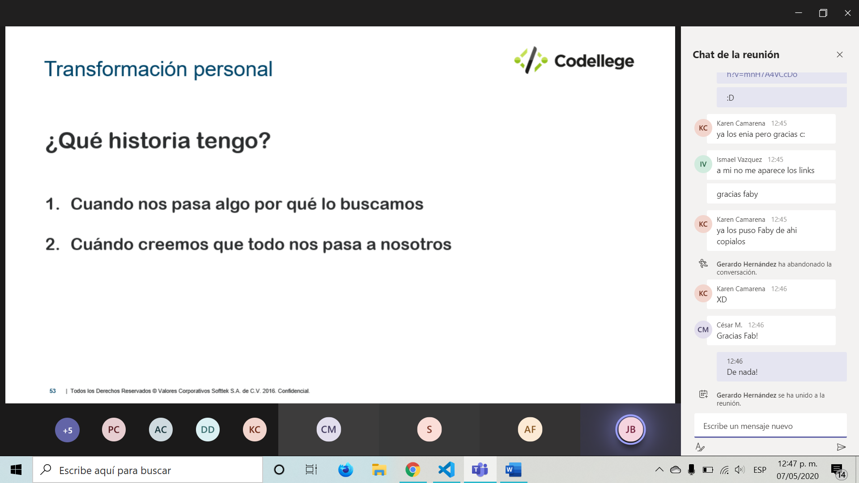

Estudio de mercado.

Conoce a tu cliente.

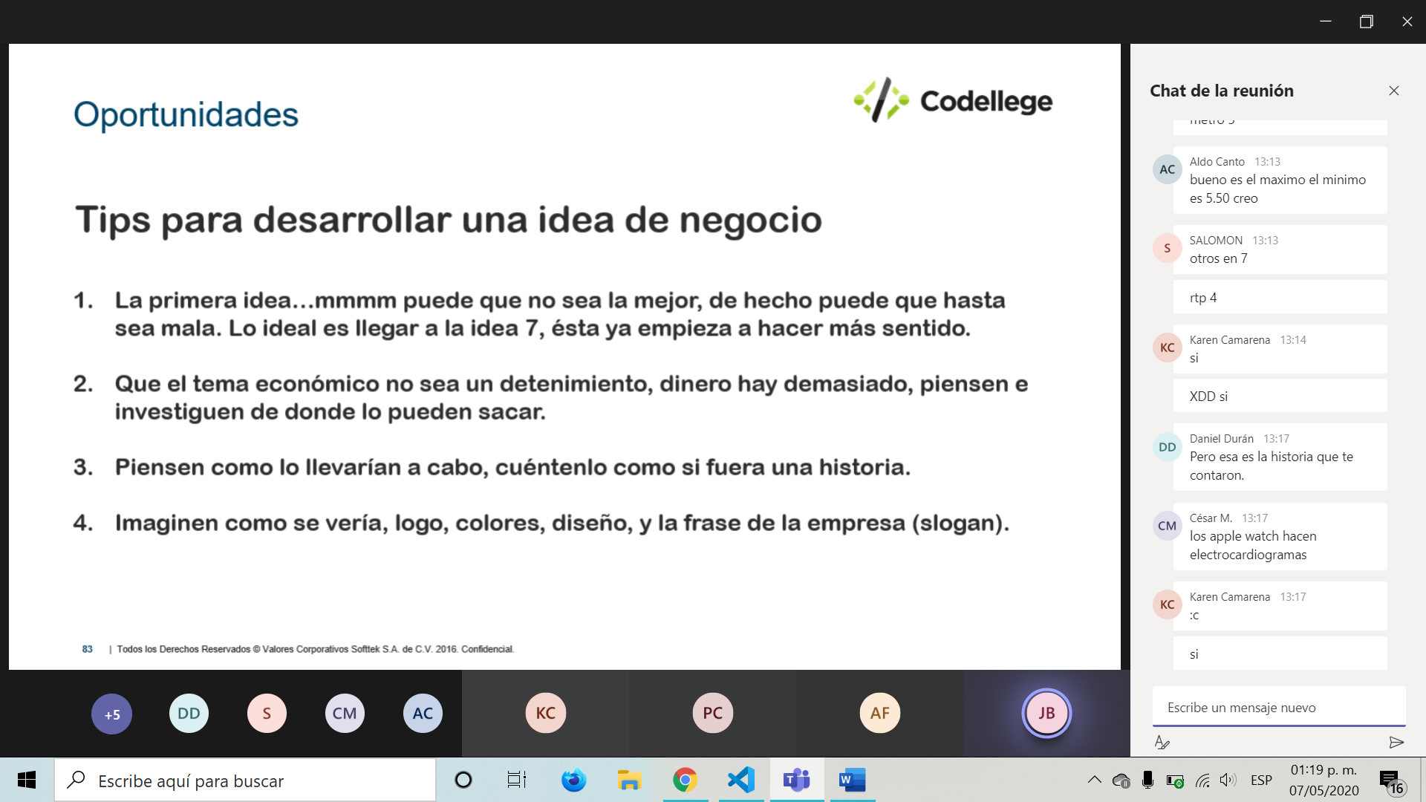

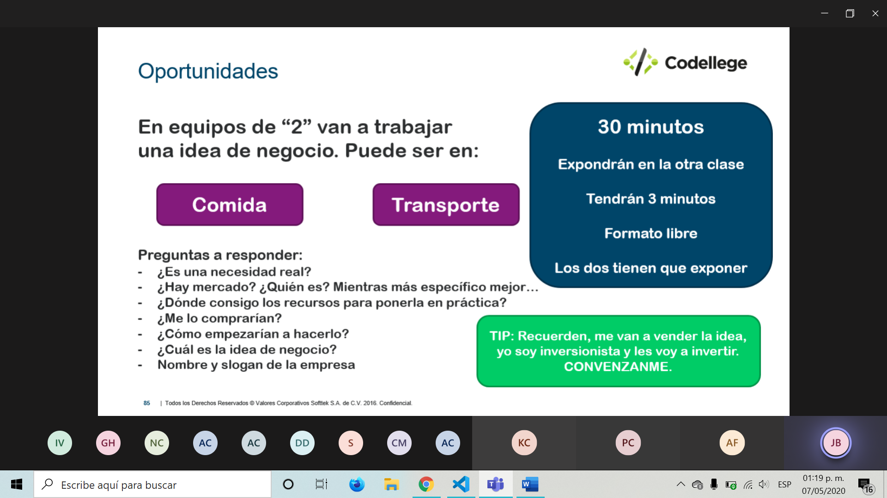

|  |  |
| --- | --- |
| 1 | Aldo Canto Ramírez |
| 2 | Alejandro Zuriel Ávila Ruiz |
| 3 | Alfredo Flores Camacho |
| 4 | César Antonio Mendiola Ramirez |
| 5 | Fabiola Xóchitl Sánchez Zumaya |
| 6 | Gerardo Hernandez Garcia |
| 7 | Iram Rodríguez Espinoza |
| 8 | Jorge Alberto Camarena |

Ppt presentarlo.